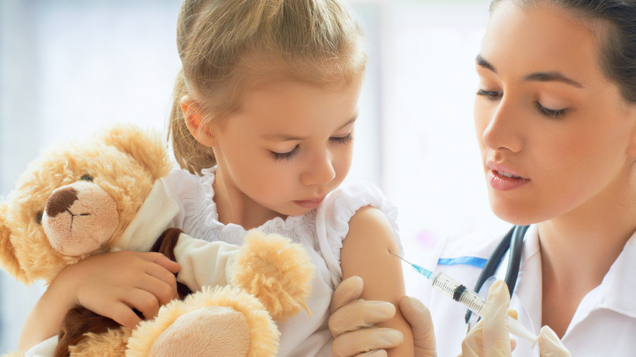

Вакцинація захищає дітей

Зазвичай кажуть, що діти рідше хворіють на COVID-19, а якщо хворіють то без ускладнень. Проте реальне життя вносить корективи, вірус COVID-19 невпинно мутує і на сьогодні діти хворіють на рівні з дорослими, також мають серйозні ускладнення. Вакцинація захищає дітей від важкого та ускладеного перебігу. Важливо знати, що діти передають вірус літнім людям, які мають більший ризик серйозного зараження COVID-19.

В Україні з’явилася спеціальна COVID-вакцина для дітей 5-11 років. У вересні в Україні дозволили вакцинувати проти COVID-19 дітей віком від 5 до 11 років. Вакцина, якою можна щепити дітей у такому віці, уже є у доступі.
Йдеться про Comirnaty від Pfizer-BioNTech, повідомляє Міністерство охорони здоров'я. Оскільки це єдина на даний момент вакцина з ефективністю та безпекою, підтвердженою клінічними дослідженнями у цій віковій групі. Вакцинацію від коронавірусу дітям проводять у Великій Британії, Ізраїлі, США, ЄС та у багатьох країнах.
МОЗ закликає батьків не нехтувати щепленням дітей, особливо тих, хто має хронічні захворювання. Саме такі діти мають вищий ризик тяжкого перебігу хвороби .

Як вакцинувати дітей від 5 до 11 років
Для вакцинації дітей, яким ще не виповнилося 12 років, використовують спеціальну вакцину Comirnaty від Pfizer-BioNTech. Як пояснюють у МОЗ, одна доза цього препарату містить втричі менше активної речовини, ніж вакцина цієї ж компанії для дітей віком 12+.
Інтервал між введенням першої і другої доз вакцини має становити не менше 21 день.
Щоб дізнатися контакти найближчого центру або пункту вакцинації від коронавірусу можна зателефонувати сімейному лікарю, педіатру чи звернутися до найближчої поліклініки.
Важливо! Коли записуватимете дитину на щеплення, обов’язково уточніть наявність спеціальної вакцини Comirnaty для дітей 5-11 років.
Під час вакцинації батькам або опікунам необхідно мати при собі свідоцтво про народження дитини та посвідчення своєї особи.
Також для вакцинації дітей віком 5-11 років батькам чи опікунам потрібно обов’язково заповнити інформовану згоду – це форма №063-2/о, яку надають медики у місці проведення вакцинації.

Протипоказання
У МОЗ наголошують, що єдиним постійним протипоказанням до щеплення дитини проти коронавірусу конкретною вакциною є важка алергічна реакція на компоненти препарату чи на першу дозу вакцини.
Також пам'ятайте: якщо температура тіла дитини вище 38ºC, варто відкласти щеплення. Водночас незначні інфекції, як-от застуда або невисока температура, не є протипоказанням до вакцинації.
Чи можна робити одночасно щеплення дітям до 11 років проти COVID-19 та від інших хвороб?
Можна одночасно робити щеплення неживою вакциною від грипу в різних ділянках тіла. Планові щеплення проти інших інфекційних хвороб проводять з інтервалом у 14 днів з вакцинацією від COVID-19.
Чому щеплення може бути важливим для моєї дитини?
Діти, які відвідують дитячий садок або школу, спортивні гуртки багато контактують з іншими людьми. При цьому вони можуть не завжди дотримуватися дистанції чи правил гігієни. Таким чином, діти піддаються підвищеному ризику зараження коронавірусом. Профілактичне щеплення сприятиме тому, що діти рідше заражатимуться та зможуть відвідувати ці заклади.
Помічник лікаря – епідеміолога Ноджак У.М.

